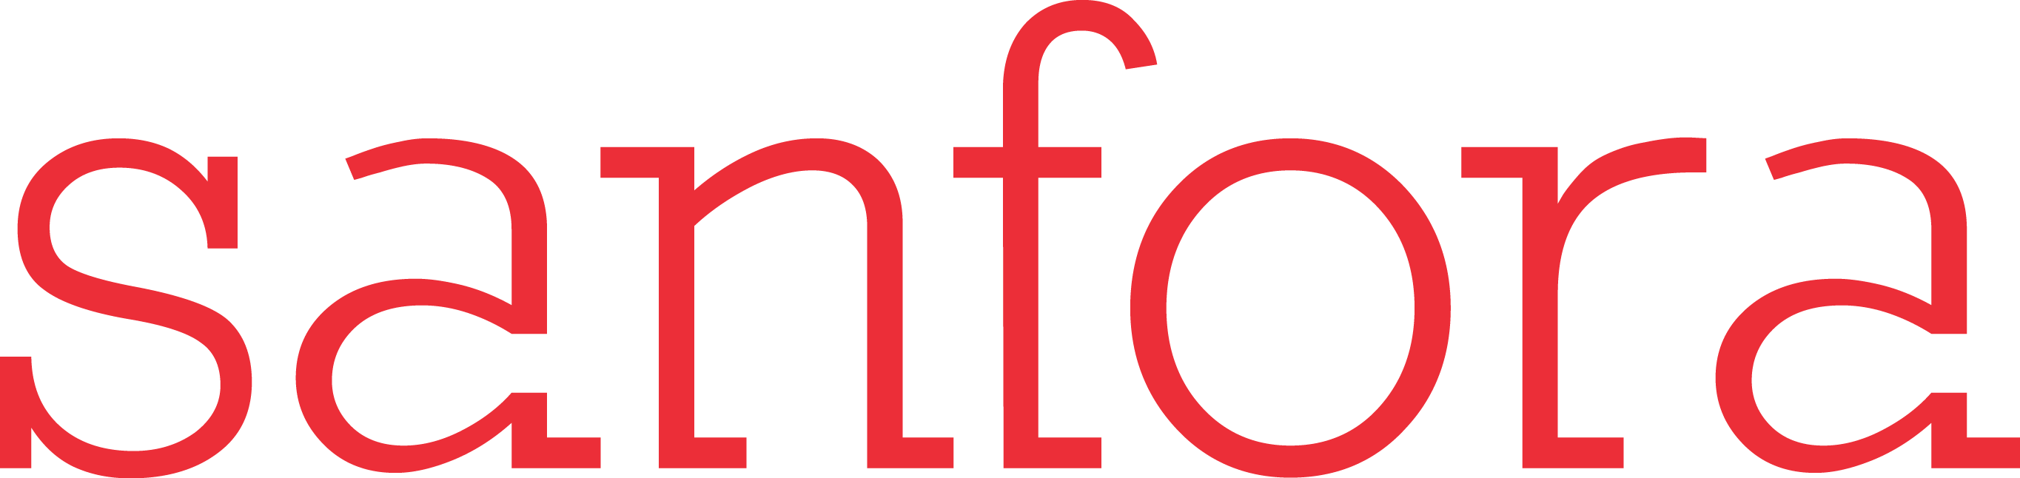

PERMISO DE USO DE VIDEO

NOMBRE DEL TALENTO:
FECHA DE NACIMIENTO:
EMAIL:
TELÉFONO:
DIRECCIÓN:

Por medio del presente escrito y con fundamento en el artículo 148 fracción IV de la Ley Federal del Derecho de Autor, autorizo de forma voluntaria y gratuita, el uso y transmisión del video denominado “__________,del (grupo y/o solista, señalar quien lo conforman), a GRUPO SANFORA, S.A. DE C.V., a través de plataformas electrónicas y digitales existentes e inexistentes.

Los videos serán utilizados (mencionar el fin de los mismos).

Nombre de quien es el responsable y/o quien firma el documento, se hace responsable por la autoría de la o las canciones que presente como solista o como parte de un conjunto dentro de todo el concurso así como la veracidad de los datos proporcionados.

Asimismo, manifiesto que cuento con los derechos Patrimoniales y facultades necesarias para la autorización otorgada, incluyendo el consentimiento para tratar los datos personales de toda aquella persona que aparezca en el mismo, así como para realizar su transferencia a GRUPO SANFORA, S.A. DE C.V., de conformidad con el artículo 8, 12 y demás relativos de la Ley Federal de Protección de Datos Personales en Posesión de Particulares y su reglamento.

GRUPO SANFORA, S.A. DE C.V., se deslinda de cualquier responsabilidad sobre derechos de autor de los participantes.

Nombre de quien es el responsable y/o quien firma el documento, acepto las bases de la convocatoria y que cualquier asunto no previsto será resuelto por el Comité Organizador del GRUPO SANFORA, S.A. DE C.V.

Por lo señalado anteriormente, solicito que se considere la presente autorización para los efectos que a GRUPO SANFORA, S.A. DE C.V., convenga con respecto a los videos señalados en el presente documento.

En la ciudad de _____, a los______días el mes de _______ de 2020

El talento comprende y está de acuerdo con lo anterior.

____________________
Firma del talento

